密集市街地整備アクションプログラム
守口地区（大日・八雲東町エリア、東部エリア）
令和7年度
守口市
- 地区の基礎情報
地区名 |  |  | 大日・八雲東町エリア |  |  |  | 地区面積 |  |  | 70ha |  | 所在地 |  | 大日町2,3,4丁目、佐太中町1丁目、八雲東町2丁目
まちの  将来像 |  |  | いつまでも住み続けたいまち守口 ～暮らしやすさが、ちょうどえぇ⤴～  5年後、密集市街地における老朽木造住宅等の除却や、準耐火建築物以上の建築物への建替え、建替え時の接道拡幅等により、災害に対するまちの安全性が高まっています。また、歩道確保により、市民が安全・安心に通行できるようになっています。（第6次守口市総合基本計画より） |  |  |  |  |  |  |  |  |  |  |  |  |  | 評価範囲 |  |  | 面積 |  | 評価指標  想定平均焼失率  （R４年度末時点） |  | 危険密集  解消目標年度
成り立ちと現況 | ・大日町２～４丁目、佐太中町１丁目は、明治期には既に市街地（集落）が形成されており、その周辺では耕地整理がなされ、高度経済成長期には基盤整備が伴わないまま集合住宅（長屋住宅、文化住宅等）及び狭小敷地の戸建住宅などがスプロール的に開発され、密集市街地を形成している。  ・八雲東町２丁目は、高度経済成長期に集合住宅などを中心に小規模単位で開発がなされ、密集市街地を形成している。 |  |  |  |  |  | 問題点 | ・主要幹線道路沿いや大日駅周辺地域では不燃化が進んでいるものの、その他の地域では老朽木造住宅が密集しており、地震時等の災害時に延焼拡大する危険性のある地域が残っている。  ・狭あい道路に接する狭小敷地や未接道敷地があり建替えが進みにくい状況にあるとともに、日常の消防活動が困難となる区域が残っている。  ・集合住宅については、空室の増加や老朽化に伴う建物の修繕費増大などにより、家主の負担が大きくなってきている。  ・地域住民の高齢化が進んでいることや避難時の要援護者が増加傾向にあることから、地域の課題に応じた防災力の向上に資する取り組みが必要。 |  |  |  |  |  |  |  |  | 解消済み |  |  | 63ha |  | ― |  | R2年度末解消済
《解消後のまちづくりの方向性》
老朽建築物の倒壊による道路閉塞等の可能性により、避難が困難となる恐れが残っていることから、引き続き老朽建築物の除却や道路の拡幅整備を行い、更なるまちの安全性の向上を促進する。

地区内閉塞度［参考］
R6年度末：3（96.3%）

 |  |  |  |  |  |  |  |  |  |  |  |  |  |  |  |  | 防火規制 | 準防火地域指定  (500㎡を超える、3階以上を規制対象) |  |  |  |  |  | H16年度
 |  |  |  |  |  |  |  |  |  |  |  |  |  |  |  |  |  | 防災街区整備地区計画施行  (500㎡以下、3階以下も規制対象) |  |  |  |  |  | H29年度
基礎データ |  |  |  | H26 | H27 | H28 |  |  | H29 |  | H30 |  | R1 |  | R2 | R3 |  |  | R4 |  | R5 |  | R6 |  | R7
基礎データ | 人口(人) |  |  | 9,323 | 9,259 | 9,135 |  |  | 9,235 |  | 9,244 |  | 9,206 |  | 9,218 | 9,254 |  |  | 9,170 |  | 8,953 |  | 8,764
基礎データ |  | 市域全域 |  | 145,287 | 144,638 | 144,055 |  |  | 144,083 |  | 143,621 |  | 143,858 |  | 143,758 | 143,043 |  |  | 142,225 |  | 141,255 |  | 141,116
基礎データ | 人口増減率(％) |  |  | ― | ▲0.7％ | ▲1.3％ |  |  | 1.1％ |  | 0.1％ |  | ▲0.4％ |  | 0.1% | 3.9％ |  |  | ▲0.9％ |  | ▲2.4％ |  | ▲2.2％
基礎データ |  | 市域全域 |  | ― | ▲0.5％ | ▲0.4％ |  |  | ±0.0％ |  | ▲0.3％ |  | 0.2％ |  | ▲0.1% | ▲0.5% |  |  | ▲0.6％ |  | ▲0.7％ |  | ▲0.1％
基礎データ | 人口密度(人/ha) |  |  | 133 | 132 | 131 |  |  | 132 |  | 132 |  | 132 |  | 132 | 132 |  |  | 131 |  | 128 |  | 125
基礎データ |  | 市域全域 |  | 114 | 113 | 113 |  |  | 113 |  | 113 |  | 113 |  | 113 | 113 |  |  | 112 |  | 111 |  | 111
基礎データ | 高齢者数(人) |  |  | 2,489 | 2,534 | 2,566 |  |  | 2,588 |  | 2,576 |  | 2,543 |  | 2,548 | 2,530 |  |  | 2,503 |  | 2,440 |  | 2,385
基礎データ | 高齢化率(％) |  |  | 26.7％ | 27.4％ | 28.1％ |  |  | 28.0％ |  | 27.9％ |  | 27.6％ |  | 27.6% | 27.3％ |  |  | 27.3％ |  | 27.3％ |  | 27.2％
基礎データ |  | 市域全域 |  | 27.4％ | 27.9％ | 28.4％ |  |  | 28.6％ |  | 28.8％ |  | 28.7％ |  | 28.7% | 28.7% |  |  | 28.6％ |  | 28.5％ |  | 28.2％
基礎データ | 建物棟数(棟) |  |  | ― | 2,167 | 2,141 |  |  | 2,141 |  | 2,131 |  | 2,115 |  | 2,118 | 2,118 |  |  | 2,120 |  | 2,119 |  | 2,080
基礎データ | 建物更新率(％) |  |  | ― | 0.8％ | 0.9％ |  |  | 1.2％ |  | 0.8％ |  | 0.8％ |  | 0.9% | 0％ |  |  | 0.7% |  | 0.5％ |  | 0.4%

地区名 |  |  | 東部エリア |  |  |  | 地区面積 |  |  | 150ha |  | 所在地 |  | 佐太東町1丁目、金田町1丁目、大久保町1,2,3丁目、梶町1,2,3,4丁目、  藤田町1,2,3,4,5丁目
まちの  将来像 |  |  | いつまでも住み続けたいまち守口 ～暮らしやすさが、ちょうどえぇ⤴～  5年後、密集市街地における老朽木造住宅等の除却や、準耐火建築物以上の建築物への建替え、建替え時の接道拡幅等により、災害に対するまちの安全性が高まっています。また、歩道確保により、市民が安全・安心に通行できるようになっています。（第6次守口市総合基本計画より） |  |  |  |  |  |  |  |  |  |  |  |  |  | 評価範囲 |  |  | 面積 |  | 評価指標  想定平均焼失率  （R４年度末時点） |  | 危険密集  解消目標年度
成り立ちと現況 | ・昭和初期に耕地整理が実施された地域、また、高度経済成長期に基盤整備が伴わないまま集合住宅、狭小敷地の戸建住宅などが建設された地域など、時代の経過とともに市街地がスプロール的に開発されたことで、多様な街区形状を形成している。 |  |  |  |  |  | 問題点 | ・主要幹線道路沿いでは不燃化が進んでいるものの、老朽木造住宅が密集しており、地震時等の災害時に延焼拡大する危険性のある地域が残っている。  ・狭あい道路に接する狭小敷地や未接道敷地があり建替えが進みにくい状況にあるとともに、日常の消防活動が困難となる区域が残っている。  ・集合住宅については、空室の増加や老朽化に伴う建物の修繕費増大などにより、家主の負担が大きくなってきている。  ・東部地区においては、子供の遊び場、住民の憩いの場となる近隣公園規模の公園整備が求められており、整備にあたっては災害時に防災活動拠点となるよう配慮する必要がある。  ・地域住民の高齢化が進んでいることや避難時の要援護者が増加傾向にあることから、地域の課題に応じた防災力の向上に資する取り組みが必要。 |  |  |  |  |  |  |  |  | 解消済み |  |  | 150ha |  | ― |  | R2年度末解消済
《解消後のまちづくりの方向性》
老朽建築物の倒壊による道路閉塞等の可能性により、避難が困難となる恐れが残っていることから、引き続き老朽建築物の除却を行い、更なるまちの安全性の向上を促進する。

地区内閉塞度［参考］
R6年度末：3（96.8%）

 |  |  |  |  |  |  |  |  |  |  |  |  |  |  |  |  | 防火規制 | 準防火地域指定  (500㎡を超える、3階以上を規制対象) |  |  |  |  |  | H16年度
 |  |  |  |  |  |  |  |  |  |  |  |  |  |  |  |  |  | 防災街区整備地区計画施行  (500㎡以下、3階以下も規制対象) |  |  |  |  |  | H29年度
基礎データ |  |  |  | H26 | H27 | H28 |  |  | H29 |  | H30 |  | R1 |  | R2 | R3 |  |  | R4 |  | R5 |  | R6 |  | R7
基礎データ | 人口(人) |  |  | 28,139 | 27,733 | 27,459 |  |  | 27,247 |  | 27,004 |  | 26,824 |  | 26,682 | 26,382 |  |  | 26,082 |  | 25,855 |  | 25,877
基礎データ |  | 市域全域 |  | 145,287 | 144,638 | 144,055 |  |  | 144,083 |  | 143,621 |  | 143,858 |  | 143,758 | 143,043 |  |  | 142,225 |  | 141,255 |  | 141,116
基礎データ | 人口増減率(％) |  |  | ― | ▲1.5％ | ▲1.0％ |  |  | ▲0.8％ |  | ▲0.9％ |  | ▲0.7％ |  | ▲0.5% | ▲1.1% |  |  | ▲1.1％ |  | ▲0.9％ |  | 0.1％
基礎データ |  | 市域全域 |  | ― | ▲0.5％ | ▲0.4％ |  |  | ±0.0％ |  | ▲0.3％ |  | 0.2％ |  | ▲0.1% | ▲0.5% |  |  | ▲0.6％ |  | ▲0.7％ |  | ▲0.1％
基礎データ | 人口密度(人/ha) |  |  | 188 | 185 | 183 |  |  | 182 |  | 180 |  | 179 |  | 178 | 176 |  |  | 174 |  | 172 |  | 173
基礎データ |  | 市域全域 |  | 114 | 113 | 113 |  |  | 113 |  | 113 |  | 113 |  | 113 | 113 |  |  | 112 |  | 111 |  | 111
基礎データ | 高齢者数(人) |  |  | 8,088 | 8,147 | 8,235 |  |  | 8,251 |  | 8,251 |  | 8,217 |  | 8,247 | 8,152 |  |  | 7,993 |  | 7,831 |  | 7,679
基礎データ | 高齢化率(％) |  |  | 28.7％ | 29.4％ | 30.0％ |  |  | 30.3％ |  | 30.5％ |  | 30.6％ |  | 30.9% | 30.9% |  |  | 30.6％ |  | 30.3％ |  | 29.7％
基礎データ |  | 市域全域 |  | 27.4％ | 27.9％ | 28.4％ |  |  | 28.6％ |  | 28.8％ |  | 28.7％ |  | 28.7% | 28.7% |  |  | 28.6％ |  | 28.5％ |  | 28.2％
基礎データ | 建物棟数(棟) |  |  | ― | 8,040 | 8,063 |  |  | 8,072 |  | 8,037 |  | 7,986 |  | 8,001 | 8,001 |  |  | 7,949 |  | 7,953 |  | 7,935
基礎データ | 建物更新率(％) |  |  | ― | 1.0％ | 0.9％ |  |  | 0.9％ |  | 0.8％ |  | 0.9％ |  | １.0% | 0％ |  |  | 0.8% |  | 1.3% |  | 1.2%

- 地区内での取組み
●継続、◎新規（拡充含む）、○検討中、※重複
取組みの柱 |  |  | 取組み内容
1.まちの防災性の向上 | ①建物の不燃化 | 老朽建築物の除却及び土地活用の促進等 | ●老朽木造住宅（戸建・集合住宅）の除却費助成  ●建替え促進路線沿道の老朽木造住宅所有者への直接訪問による助成制度の周知、啓発（都整センター連携）※  ●老朽木造住宅所有者へのダイレクトメール（DM）の発送等による助成制度の周知、啓発（都整センター連携）  ●文化住宅等の除却促進を目的とした売却支援制度の活用促進（都整センター連携）  ●狭小敷地の解消等を目的とした敷地統合支援制度の活用促進（都整センター連携）※
1.まちの防災性の向上 | ①建物の不燃化 | 防火規制の強化 | ●防災街区整備地区計画施行済（H29年度）
1.まちの防災性の向上 | ②燃え広がらないまちの形成 | 延焼危険性を低減する地区内道路等の重点整備 | ●主要生活道路の用地取得における土地所有者への積極的な働きかけ※
1.まちの防災性の向上 | ②燃え広がらないまちの形成 | 延焼経路となる老朽建築物の重点除却 | ●延焼危険性の低減効果の高い老朽木造住宅所有者への積極的な働きかけ
1.まちの防災性の向上 | ③避難しやすいまちの形成 | 避難路等の整備推進 | ●主要生活道路の用地取得における土地所有者への積極的な働きかけ※  ●建替え促進路線沿道の老朽木造住宅所有者への直接訪問による助成制度の周知、啓発（都整センター連携）※
1.まちの防災性の向上 | ③避難しやすいまちの形成 | 公園、防災空地等の整備推進 | ●除却跡地等を活用した広場等の整備の促進（都整センター連携）※
2.地域防災力のさらなる向上 |  | まちの危険性の一層の「見える化」 | ○まちの防災性マップ等を用いたワークショップを行い地域の防災意識を向上する
 |  | 地域特性に応じた防災活動への支援強化 | ●地区の取組み状況の点検や地域ニーズの把握を行い、地域特性に応じた取組み内容の充実・強化や活動単位の重層化を図る（土木事務所連携）  ●災害時要援護者登録制度に関する周知を図るとともに、台帳への登録を勧奨  ●自主防災組織と連携した防災に関するイベントや講習会の開催  ●ホームページ、広報、SNS等を活用した密集市街地の状況や耐震診断等の普及啓発、防災情報の発信、災害時の情報提供
①家庭単位で設備等を備える取組
②地域単位で防災機能の充実を図る取組
③地域防災力の実効性を高めるための取組
 |  | 多様な主体と連携した防災啓発の推進 | ●消防や大学等と連携した防災啓発の実施
3.魅力あるまちづくり |  | まちの将来像の検討・提示 | ●第6次守口市総合基本計画や守口都市核周辺における将来都市ビジョンに即したまちづくりの実現
 |  | 道路等の基盤整備及び整備を契機としたまちづくりの推進 | ●主要生活道路の用地取得における土地所有者への積極的な働きかけ※
 |  | 民間主体による建替えが進む環境の整備 | ●狭小敷地の解消等を目的とした敷地統合支援制度の活用促進（都整センター連携）  ●道路整備等の事業にあわせた敷地境界の確定等の実施  ●不動産の流動化を目的とした敷地境界確定の周知、啓発  ●空家空地の利活用の推進
 |  | 地域ニーズに応じた空地の柔軟な活用による「みどり」の創出 | ●除却跡地等を活用した広場等の整備の促進（都整センター連携）※
- 整備スケジュール

事業にあわせた境界確定の実施

施行済（継続）

マップの活用方法の検討・利活用

DM発送による周知啓発など、老朽木造住宅所有者や事業協力者への働きかけ

戸別訪問等による事業協力への働きかけ

着実な実現

連携先と啓発内容等の調整、啓発の実施

DM発送による周知啓発など、所有者や事業協力者への働きかけ

戸別訪問等による効果的な周知・啓発

戸別訪問等による事業協力への働きかけ

戸別訪問等による事業協力への働きかけ

戸別訪問等による事業協力への働きかけ

DM発送等よる周知啓発など、所有者や事業協力者への働きかけ

DM発送等よる周知啓発など、所有者への働きかけ

避難困難性の高いエリアでのDM発送等による周知・啓発

戸別訪問等による効果的な周知・啓発

助成事業の実施

支援内容の検討・実施

●継続、◎新規（拡充含む）、○検討中、※重複
取組みの柱 |  | 取組み内容 | R5年度 | R6年度 | R7年度
１まちの防災性の向上 | ①建物の不燃化 | ●老朽木造住宅（戸建・集合住宅）の除却費助成
１まちの防災性の向上 | ①建物の不燃化 | ●建替え促進路線沿道の老朽木造住宅所有者への直接訪問による助成制度の周知、啓発
１まちの防災性の向上 | ①建物の不燃化 | ●老朽建築物等所有者へのDMの発送等による助成制度の周知、啓発
１まちの防災性の向上 | ①建物の不燃化 | ●文化住宅等の除却促進を目的とした売却支援制度の活用促進
１まちの防災性の向上 | ①建物の不燃化 | ●狭小敷地の解消等を目的とした敷地統合支援制度の活用促進
１まちの防災性の向上 | ①建物の不燃化 | ●防災街区整備地区計画
１まちの防災性の向上 | ②燃え広がらないまちの形成 | ●主要生活道路の用地取得における土地所有者への積極的な働きかけ※
１まちの防災性の向上 | ②燃え広がらないまちの形成 | ○延焼危険性の低減効果の高い老朽木造住宅所有者への積極的な働きかけ
１まちの防災性の向上 | ③避難しやすいまちの形成 | ●主要生活道路の用地取得における土地所有者への積極的な働きかけ※
１まちの防災性の向上 | ③避難しやすいまちの形成 | ●建替え促進路線沿道の老朽木造住宅所有者への直接訪問による助成制度の周知、啓発
１まちの防災性の向上 | ③避難しやすいまちの形成 | ●除却跡地等を活用した広場等の整備の促進
２地域防災力のさらなる向上 |  | ○まちの防災性マップ等を用いたワークショップを行い地域の防災意識を向上する
 |  | ●地域特性に応じた防災活動への支援強化  ①家庭単位で設備等を備える取組  ②地域単位で防災機能の充実を図る取組  ③地域防災力の実効性を高めるための取組 | 啓発等の支援実施（ARなどを活用した防災啓発等）  AR
 |  | ●消防や大学等と連携した防災啓発の実施
３魅力あるまちづくり |  | ●第6次守口市総合基本計画や守口都市核周辺における将来都市ビジョンに即したまちづくりの実現
 |  | ●主要生活道路の用地取得における土地所有者への積極的な働きかけ※
 |  | ●狭小敷地の解消等を目的とした敷地統合支援制度の活用促進
 |  | ●道路整備等の事業にあわせた敷地境界の確定等の実施
●不動産の流動化を目的とした敷地境界確定の周知、啓発
啓発範囲の検討・啓発実施
 |  | ●空家空地の利活用の推進 | 空き家不動産無料相談会での周知啓発など、空家所有者への働きかけ
 |  | ●除却跡地等を活用した広場等の整備の促進 | DM発送による周知啓発など、老朽木造住宅所有者や事業協力者への働きかけ
４．区域図

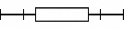









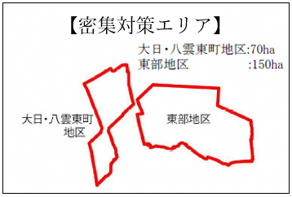
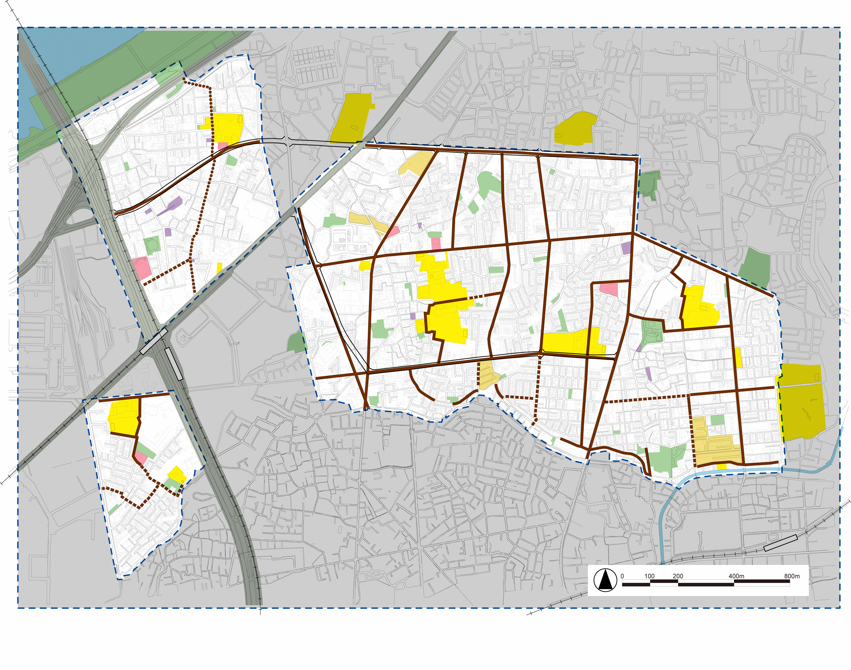
庭窪小学校
守口中央こども園
佐太中町1丁目
第2児童公園
飛来神社
庭窪コミュニティセンター
大日東公園
庭窪中学校
教應寺
白山神社
西向寺
大日公園
生涯学習情報センター
大日町4丁目
第1児童遊園
大日町4丁目
第2児童公園
大日妙見堂
大日保育園
八雲東小学校
八雲東コミュニティセンター
八雲東第二公園
ひかり保育園
八雲東公園
八雲東町2丁目
児童公園
佐太第1東公園
市営梶第一団地
守口消防署
東部出張所
真楽寺
金田町1丁目
第2児童公園
児童センター
府営守口佐太東住宅
金田公園
金田南公園
白百合幼稚園
梶第一公園
大日南公園
梶南公園
梶らいこうじ学園
梶町児童遊園
大念寺
梶町二丁目
第一児童遊園
梶小学校
梶中学校
梶町３丁目
第３児童公園
にじいろ認定こども園
藤田小学校
大久保西公園
梶公園
梶町4丁目
第1児童公園
藤田町１丁目
第１児童公園
藤田公園
天社宮
貴得寺
東部エリアコミュニティセンター
円照寺
よつば小学校
大久保町二丁目
児童遊園
ゆずり葉こども園
大阪国際大学
藤田南公園
府営守口藤田住宅
オリンピアおおぞら保育園
藤田西公園
弥治右衛門碑前公園
弥治右衛門
児童公園
藤田3丁目
児童公園
大和田駅
京阪本線
大日駅
大阪メトロ 谷町線
淀川
京都守口線
国道１号
大日駅
阪神高速道路
大阪中央環状線
大久保中央公園
金田小学校
金田町1丁目
第3児童公園
大久保町3丁目
児童公園
大久保町1丁目
第1児童公園
梶町4丁目
第3児童公園
梶町３丁目
第2児童公園
藤田町１丁目
第2児童公園
梶町1丁目
第2児童公園
梶町1丁目
第1児童公園
佐太中町1丁目
児童公園
大阪国際
大和田高等学校
よつば未来公園
※整備予定の主要生活道路沿道及び、建替え等促進路線においては、特に重点的に除却・建替えを促進
【凡例】
地区
鉄道
広幅員道路等
公園・緑地等
学校・幼稚園等
寺社仏閣等
整備済
整備予定
主要生活道路（6m以上）
公共施設等
公的住宅
河川
建替え等促進路線

